KHOA KỸ THUẬT VÀ CÔNG NGHỆ

BỘ MÔN CÔNG NGHỆ THÔNG TIN



THỰC TẬP ĐỒ ÁN CƠ SỞ NGÀNH
HỌC KỲ I, NĂM HỌC 2023-2024
XÂY DỰNG CƠ SỞ DỮ LIỆU VỀ CÔNG TÁC QUẢN LÝ CÔNG ĐOÀN VIÊN CỦA TRƯỜNG ĐẠI HỌC TRÀ VINH

Giáo viên hướng dẫn: Hà Thị Thúy Vi

Sinh viên thực hiện:
Họ tên: Võ Trọng Nghĩa
MSSV: 110121273
Lớp DA21TTC

MSSV: 110121273
Lớp: DA21TTC

MSSV: 110121273
Lớp: DA21TTC

Trà Vinh, tháng 12 năm 2023

KHOA KỸ THUẬT VÀ CÔNG NGHỆ

BỘ MÔN CÔNG NGHỆ THÔNG TIN

THỰC TẬP ĐỒ ÁN CƠ SỞ NGÀNH
HỌC KỲ I, NĂM HỌC 2023-2024
XÂY DỰNG CƠ SỞ DỮ LIỆU VỀ CÔNG TÁC QUẢN LÝ CÔNG ĐOÀN VIÊN CỦA TRƯỜNG ĐẠI HỌC TRÀ VINH

Sinh viên thực hiện:
Họ tên: Võ Trọng Nghĩa
MSSV: 110121273
Lớp DA21TTC

Lớp: DA21TTC
Giáo viên hướng dẫn: Hà Thị Thúy Vi

Trà Vinh, tháng 12 năm 2023

NHẬN XÉT CỦA GIÁO VIÊN HƯỚNG DẪN

Trà Vinh, ngày ….. tháng …… năm……
Giáo viên hướng dẫn
(Ký tên và ghi rõ họ tên)

Trà Vinh, ngày ….. tháng …… năm ……
Giáo viên hướng dẫn
(Ký tên và ghi rõ họ tên)

NHẬN XÉT CỦA THÀNH VIÊN HỘI ĐỒNG

Trà Vinh, ngày ….. tháng …… năm ……
Thành viên hội đồng
(Ký tên và ghi rõ họ tên)

Trà Vinh, ngày ….. tháng …… năm ……
Thành viên hội đồng
(Ký tên và ghi rõ họ tên)

LỜI CẢM ƠN
Để hoàn thành khóa luận này, em xin tỏ lòng biết ơn sâu sắc đến giáo viên hướng dẫn, đã tận tình hướng dẫn trong suốt quá trình thực hiện đồ án.
Em chân thành cảm ơn quý thầy, cô trong khoa Kỹ Thuật và Công Nghệ Trường Đại Học Trà Vinh đã tận tình truyền đạt kiến thức trong những năm em học tập. Với những kiến thức được tiếp thu trong quá trình học không chỉ là nền tảng cho quá trình thực hiện đồ án mà còn là hành trang quí báu để em bước vào đời một cách vững chắc và tự tin.
Trong quá trình thực hiện đồ án và làm bản báo cáo, do trình độ lý luận và kinh nghiệm thực tiễn của em còn hạn chế nên bản báo cáo không tránh khỏi những thiếu sót, nên em rất mong nhận được những ý kiến đóng góp của thầy cô để em học thêm được nhiều kinh nghiệm. Cuối cùng em kính chúc quý thầy, cô dồi dào sức khỏe và thành công trong sự nghiệp.

MỤC LỤC
LỜI CẢM ƠN i
MỤC LỤC i
DANH MỤC HÌNH ẢNH – BẢNG BIỂU i
TÓM TẮT NIÊN LUẬN ĐỒ ÁN CƠ SỞ NGÀNH i
MỞ ĐẦU 1
CHƯƠNG 1: TỔNG QUAN 1
1.1 Đặt vấn đề. 1
1.2 Mục đích. 1
CHƯƠNG 2: NGHIÊN CỨU LÝ THUYẾT 1
2.1 Khái niệm về cơ sở dữ liệu (CSDL) 1
2.1.1 Cơ sở dữ liệu. 1
2.1.2 Một số khái niệm liên quan đến cơ sở dữ liệu. 1
2.1.3 Hệ quản trị cơ sở dữ liệu. 1
2.1.4 Một số đặc điểm chính của hệ quản trị cơ sở dữ liệu. 1
2.2 Website và Web server. 1
2.2.1 Website. 1
2.2.2 Các thành phần cơ bản của một website. 1
2.2.3 Web Server. 1
2.2.4 Một số khái niệm liên quan đến web server. 1
2.3 HTML và CSS 1
2.3.1 Khái niệm HTML. 1
2.3.2 Cách HTML hoạt động. 1
2.3.3 Ưu và nhược điểm của HTML. 1
2.3.4 Khái niệm CSS 1
2.3.5 Ưu điểm của ngôn ngữ CSS. 1
2.4 Ngôn ngữ JavaScript. 1
2.4.1 JavaScript. 1
2.4.2 Ứng dụng của JavaScript. 1
2.5 Ngôn ngữ PHP. 1
2.5.1 PHP. 1
2.5.2 Các đặc điểm của PHP. 1
2.6 Bootstrap. 1
2.6.1 Giới thiệu Bootstrap. 1
2.6.2 Đặc điểm chính của Bootstrap. 1
2.7 Hệ quản trị cơ sở dữ liệu MySQL. 1
2.7.1 Giới thiệu MySQL. 1
2.7.2 Đặc điểm của MySQL. 1
2.7.3 Ứng dụng của MySQL 1
2.8 Giới thiệu công cụ xampp. 1
2.9 phpMyadmin. 1
2.9.1 Giới thiệu phpMyadmin. 1
2.9.2 Những tính năng của phpMyadmin. 1
CHƯƠNG 3: THỰC NGHIỆM. 1
3.1 Mô tả. 1
3.2 Mô hình cơ sở dữ liệu. 1
3.3 Mô hình cơ sở dữ liệu vật lý. 1
3.4 Cài đặt XAMPP. 1
3.5 Kết nối với cơ sở dữ liệu. 1
CHƯƠNG 4: KẾT QUẢ NGHIÊN CỨU 1
4.1 Cơ sở dữ liệu. 1
4.2 Dữ liệu. 1
4.3 Giao diện đăng nhập. 1
4.4 Giao diện trang chủ. 1
4.5 Giao diện tin tức. 1
4.6 Giao diện hiển thị thông tin. 1
CHƯƠNG 5: KẾT LUẬN VÀ HƯỚNG PHÁT TRIỂN 1
5.1 Kết luận 1
5.2 Hướng phát triển 1
DANH MỤC TÀI LIỆU THAM KHẢO 1

DANH MỤC HÌNH ẢNH – BẢNG BIỂU
Hình 2. 1 Mô hình Web Server 1

Hình 3. 1 Mô hình cơ sở dữ liệu 1
Hình 3. 2 Bảng thông tin công đoàn viên 1
Hình 3. 3 Bảng user 1
Hình 3. 4 Bảng quyền 1
Hình 3. 5 Bảng bộ môn 1
Hình 3. 6 Bảng người thân 1
Hình 3. 7 Bảng quan hệ 1
Hình 3. 8 Bảng tin tức 1
Hình 3. 9 Bảng thăm hỏi 1
Hình 3. 10 Bảng đơn giá 1
Hình 3. 11 Bảng đơn vị 1
Hình 3. 12 Mô hình cơ sở dữ liệu vật lý. 1
Hình 3. 13 Trang web dùng để tải XAMPP 1
Hình 3. 14 Các bước cài đặt XAMPP 1
Hình 3. 15 Các bước cài đặt XAMPP 1
Hình 3. 16 Các bước cài đặt XAMPP 1
Hình 3. 17 Các bước cài đặt XAMPP 1
Hình 3. 18 Bảng điều khiển của XAMPP 1
Hình 3. 19 Khởi động Apache web server và My SQL 1
Hình 3. 20 Giao diện trang giới thiệu của XAMPP 1
Hình 3. 21 Tạo cơ sở dữ liệu trên phpmyadmin 1
Hình 3. 22 Tạo các bảng trong cơ sở dữ liệu 1
Hình 3. 23 Mã PHP dùng để kết nối với cơ sỡ dữ liệu 1

Hình 4. 1 Các bảng trong cơ sở dữ liệu 1
Hình 4. 2 Bảng thông tin công đoàn viên 1
Hình 4. 3 Bảng bộ môn 1
Hình 4. 4 Bảng đơn giá 1
Hình 4. 5 Bảng đơn vị 1
Hình 4. 6 Bảng người thân 1
Hình 4. 7 Bảng quan hệ 1
Hình 4. 8 Bảng quyền 1
Hình 4. 9 Bảng thăm hỏi 1
Hình 4. 10 Bảng user 1
Hình 4. 11 Bảng tin tức 1
Hình 4. 12 Giao diện đăng nhập 1
Hình 4. 13 Giao diện trang chủ 1
Hình 4. 14 Giao diện hiển thị thông tin 1

TÓM TẮT NIÊN LUẬN ĐỒ ÁN CƠ SỞ NGÀNH
Tóm tắt vấn đề nghiên cứu: Quản lý công đoàn viên là một vấn đề quan trọng trong tổ chức cộng đồng, đặc biệt là trong các tổ chức đoàn thể, đoàn hội, hay các tổ chức đại diện cho một nhóm cộng đồng. Mục tiêu chính của bài toán này là quản lý và duy trì thông tin về các công đoàn viên, giúp tạo điều kiện thuận lợi cho hoạt động tổ chức.
Hướng tiếp cận và giải quyết vấn đề: Sử dụng ngôn ngữ MySQLvaf công cụ phpMyadmin để xây dựng cơ sở dữ liệu và các ngôn ngữ, công cụ như HTML, CSS, PHP, Bootstraps để xây dựng giao diện cho website.
Kết quả đạt được: Biết cách sử dụng những ngôn ngữ như MySQL, PHP, HTML, CSS. Xây dựng cơ sở dữ liệu quản lý công đoàn viên và giao diện cơ bản của website.

MỞ ĐẦU
- Lý do chọn đề tài:
Trong thời đại hiện đại với sự bùng nổ của công nghệ thông tin, việc áp dụng nó vào cuộc sống đã trở thành không thể tránh khỏi. Công nghệ thông tin đã lan tỏa mạnh mẽ và xâm nhập vào mọi lĩnh vực của xã hội, từ đời sống cá nhân cho đến các ngành nghề và lĩnh vực quản lý. Vai trò của thông tin trong kỹ thuật, kinh doanh, và quản lý đã trở nên quan trọng hơn bao giờ hết.
Trong ngữ cảnh này, lĩnh vực quản lý nhân sự không nằm ngoại lệ. Để thực hiện công việc quản lý một cách hiệu quả, việc xây dựng cơ sở dữ liệu là một bước quan trọng và cần thiết. Đặc biệt, với tư cách là sinh viên của Đại Học Trà Vinh, tôi đã nhận ra sự quan trọng của việc này và quyết định thực hiện dự án xây dựng cơ sở dữ liệu liên quan đến quản lý công đoàn viên của trường. Dự án này sẽ sử dụng hệ quản trị cơ sở dữ liệu MySQL cùng với ngôn ngữ lập trình PHP, nhằm đảm bảo tính linh hoạt và hiệu suất cao trong quá trình quản lý thông tin.
- Mục tiêu:
Mục tiêu của việc thực hiện đồ án này là xây dựng cơ sở dữ liệu quản lý công đoàn viên của Trường Đại Học Trà Vinh.
- Đối tượng:
Công đoàn viên của Trường Đại Học Trà Vinh.
- Phạm vi nghiên cứu:
Phạm vi nghiên cứu của đề tài này ở trong phạm vi của Trường Đại Học Trà Vinh.

CHƯƠNG 1: TỔNG QUAN

Đặt vấn đề.
Trường Đại học Trà Vinh tiền thân là trường Cao đẳng Cộng đồng Trà Vinh, được thành lập ngày 3 tháng 8 năm 2001, trên cơ sở triển khai Dự án Cao đẳng Cộng đồng Việt Nam – Canada. do Cơ quan Phát triển Quốc tế của Canada và Chính phủ Việt Nam đồng tài trợ về tài chính và kỹ thuật. Sau 5 năm triển khai thành công Dự án Cao đẳng Cộng đồng Việt Nam – Canada do chính phủ Canada và Chính phủ Việt Nam đồng tài trợ, cùng với nhu cầu cấp thiết về phát triển giáo dục và đào tạo của tỉnh nhà cũng như nhu cầu về nguồn nhân lực thực hiện chiến lược phát triển kinh tế, văn hóa, xã hội khu vực Đồng bằng sông Cửu Long và cả nước. Trường Đại học Trà Vinh là trường có tổ chức công đoàn cơ sở lớn với số lượng công đoàn viên nhiều. Do đó nhu cầu về quản lý công đoàn viên là một vấn đề cấp thiết và cần được giải quyết.
Đề tài này giải quyết được các vấn đề:
Số lượng công đoàn viên trong trường là rất nhiều nên việc quản lý thông tin của từng công đoàn viên là rất khó.
Việc theo dõi các công đoàn viên để đưa ra các quyết định khen thưởng, kỉ luật. Công đoàn trường đã tổ chức rất nhiều hoạt động do đó phải theo dõi các đoànviên tham gia hoạt động. Vì vậy nên cần một cơ sở dữ liệu để quản lý công đoàn viên.

Mục đích.
Sau khi thực hiện đề tài sẽ biết được kiến thức về cơ sở dữ liệu và cách thiết kế cơ sở dữ liệu.
Sử dụng thành thạo các công cụ và ngôn ngữ như MySQL, PHP,...
Xây dựng cơ sở dữ liệu đễ dễ dàng quản lý công đoàn viên và làm tiền đề phát triển các ứng dụng và website có liên quan.

CHƯƠNG 2: NGHIÊN CỨU LÝ THUYẾT

Khái niệm về cơ sở dữ liệu (CSDL)

Cơ sở dữ liệu.
Cơ sở dữ liệu (CSDL) là một tập hợp tổ chức và lưu trữ dữ liệu sao cho chúng có thể dễ dàng được truy cập, quản lý và cập nhật. Cơ sở dữ liệu chủ yếu được sử dụng để lưu trữ thông tin và hỗ trợ quá trình truy xuất dữ liệu từ một ứng dụng hoặc hệ thống.

Một số khái niệm liên quan đến cơ sở dữ liệu.
Dữ liệu (Data): Là thông tin được tổ chức và lưu trữ trong cơ sở dữ liệu. Dữ liệu có thể là các yếu tố cụ thể như số, văn bản, hình ảnh, âm thanh, và nhiều loại dữ liệu khác.
Bảng (Table): Là một cấu trúc cơ bản trong cơ sở dữ liệu quan hệ. Bảng bao gồm các hàng và cột, trong đó mỗi hàng đại diện cho một bản ghi và mỗi cột đại diện cho một thuộc tính cụ thể.
Khóa chính (Primary Key): Là một cột hoặc tập hợp các cột trong bảng được sử dụng để định danh duy nhất từng bản ghi. Khóa chính đảm bảo tính duy nhất và không trùng lặp của dữ liệu.
Liên kết (Relationship): Là mối quan hệ giữa hai hoặc nhiều bảng trong cơ sở dữ liệu. Liên kết này giúp kết nối thông tin từ các bảng khác nhau thông qua các khóa ngoại.
SQL (Structured Query Language): Là ngôn ngữ lập trình được sử dụng để truy vấn và tương tác với cơ sở dữ liệu. SQL bao gồm các lệnh như SELECT, INSERT, UPDATE, DELETE để thực hiện các thao tác trên dữ liệu.
Chuỗi mô hình cơ sở dữ liệu (Database Model): Là một cách tổ chức dữ liệu trong cơ sở dữ liệu. Mô hình quan hệ là mô hình phổ biến, trong đó dữ liệu được tổ chức thành các bảng và có các liên kết giữa chúng.
Chuỗi cơ sở dữ liệu (Database Schema): Là cấu trúc tổ chức của cơ sở dữ liệu, bao gồm các bảng, quan hệ, khóa và các yếu tố khác.
Cơ sở dữ liệu chơi một vai trò quan trọng trong lưu trữ và quản lý dữ liệu trong các hệ thống thông tin hiện đại và ứng dụng phần mềm.

Hệ quản trị cơ sở dữ liệu.
Hệ quản trị cơ sở dữ liệu (DBMS - Database Management System) là một phần mềm được thiết kế để quản lý và tổ chức cơ sở dữ liệu. Chức năng chính của một hệ quản trị cơ sở dữ liệu là cung cấp một giao diện tương tác cho người sử dụng và ứng dụng để thực hiện các thao tác như thêm, sửa đổi, truy xuất và xóa dữ liệu từ cơ sở dữ liệu.

Một số đặc điểm chính của hệ quản trị cơ sở dữ liệu.
Quản lý Dữ liệu: DBMS quản lý dữ liệu bằng cách đảm bảo tính toàn vẹn, an toàn và hiệu suất của dữ liệu. Nó đảm bảo rằng dữ liệu được tổ chức và lưu trữ một cách có tổ chức, và giúp người sử dụng dễ dàng truy xuất và cập nhật thông tin.
Ngôn ngữ Truy vấn: DBMS hỗ trợ ngôn ngữ truy vấn, thường là SQL (Structured Query Language), để người sử dụng và ứng dụng có thể thực hiện các truy vấn để truy cập và xử lý dữ liệu trong cơ sở dữ liệu.
Quản lý Đồng thời (Concurrency Control): DBMS quản lý việc nhiều người sử dụng cùng truy cập và sửa đổi dữ liệu một cách đồng thời mà không gặp xung đột. Điều này đảm bảo rằng các thay đổi vào dữ liệu không gây ra tình trạng không nhất quán.
Quản lý An toàn và Bảo mật: DBMS cung cấp các cơ chế để bảo vệ dữ liệu khỏi việc mất mát và truy cập trái phép. Người quản trị cơ sở dữ liệu có thể thiết lập quyền truy cập để kiểm soát việc sử dụng cơ sở dữ liệu.
Quản lý Đồng bộ (Transaction Management): DBMS hỗ trợ quản lý giao dịch để đảm bảo tính đồng bộ và đầy đủ của các thao tác. Các giao dịch có thể được xác nhận (commit) hoặc hủy bỏ (rollback) để đảm bảo tính toàn vẹn của cơ sở dữ liệu.
Quản lý Dữ liệu Phân tán: Nếu cơ sở dữ liệu phân tán trên nhiều máy chủ hoặc vị trí, DBMS có thể hỗ trợ quản lý dữ liệu phân tán để đảm bảo tính nhất quán và hiệu suất.
Các hệ quản trị cơ sở dữ liệu phổ biến bao gồm Microsoft SQL Server, MySQL, Oracle Database, PostgreSQL, và MongoDB (một hệ quản trị cơ sở dữ liệu NoSQL). Các loại DBMS khác nhau phục vụ các mô hình dữ liệu và yêu cầu ứng dụng cụ thể.

Website và Web server.

Website.
Website là một tập hợp các trang web (webpages) liên kết với nhau và có thể được truy cập qua Internet bằng cách sử dụng một trình duyệt web. Mỗi trang web chứa thông tin đa dạng như văn bản, hình ảnh, video, hoặc các phương tiện khác được thiết kế để truyền đạt thông tin đến người sử dụng.

Các thành phần cơ bản của một website.
Trang web (Webpage): Là một trang đơn của thông tin hiển thị trên trình duyệt web. Mỗi trang web có thể chứa nội dung như văn bản, hình ảnh, đồ họa, và liên kết đến các trang web khác.
Trình duyệt web (Web Browser): Là phần mềm được sử dụng để hiển thị các trang web. Các trình duyệt phổ biến bao gồm Google Chrome, Mozilla Firefox, Microsoft Edge, và Safari.
Địa chỉ web (URL - Uniform Resource Locator): Là địa chỉ mà người dùng nhập vào thanh địa chỉ của trình duyệt để truy cập một trang web cụ thể.
Trang chủ (Homepage): Là trang web chính của một website, thường là trang mà bạn thấy khi bạn truy cập địa chỉ cơ bản của nó.
Liên kết (Hyperlink): Là các đoạn văn bản hoặc hình ảnh trên một trang web có thể được nhấp chuột để chuyển đến một trang web khác hoặc một phần khác của trang web hiện tại.
Nội dung động và tĩnh: Nội dung động có thể thay đổi dựa trên hành động của người sử dụng hoặc thời gian. Nội dung tĩnh là những phần của trang web không thay đổi và được tải ngay từ máy chủ khi trang web được truy cập.
Máy chủ web (Web Server): Là một máy tính chứa các tệp tin và dữ liệu của trang web và phục vụ chúng cho người sử dụng khi được yêu cầu thông qua Internet.
Websites có thể có mục tiêu khác nhau, bao gồm cung cấp thông tin, giải trí, thương mại điện tử, giáo dục, và nhiều mục đích khác. Các website hiện đại thường kết hợp nhiều công nghệ như HTML, CSS, JavaScript, và các ngôn ngữ lập trình web khác để tạo ra trải nghiệm người dùng đa dạng và tương tác.

Web Server.
Web server là một phần mềm hoặc phần cứng chịu trách nhiệm cho việc lưu trữ, xử lý và phục vụ các trang web cho người sử dụng qua Internet. Khi bạn truy cập một trang web, yêu cầu của bạn được gửi đến máy chủ web, và máy chủ web này sẽ xử lý yêu cầu đó và trả lại thông tin tương ứng để hiển thị trên trình duyệt web của bạn.
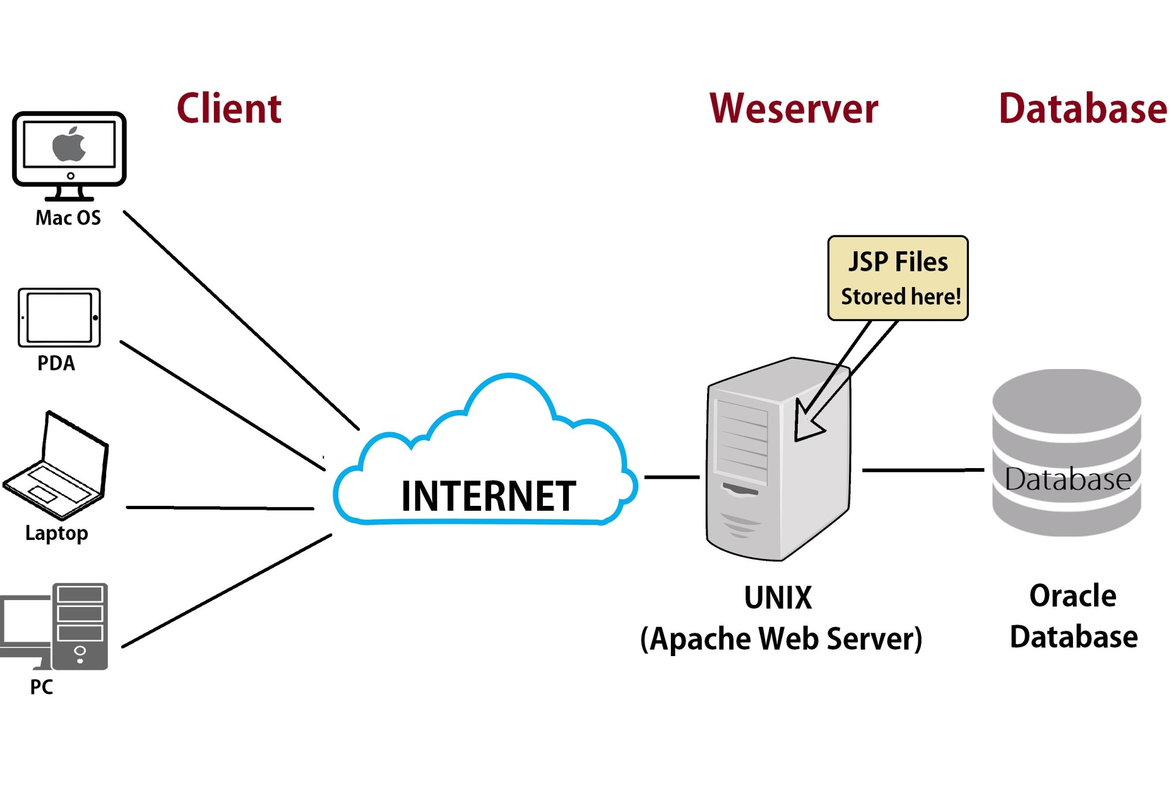
Hình 2. 1 Mô hình Web Server

Một số khái niệm liên quan đến web server.
Máy chủ (Server): Máy tính hoặc hệ thống máy tính chịu trách nhiệm cho việc lưu trữ và phục vụ các tệp tin và dữ liệu của trang web cho người sử dụng. Máy chủ có thể là máy chủ đơn lẻ hoặc là một hệ thống phân tán.
Phần mềm máy chủ (Server Software): Là phần mềm chạy trên máy chủ để xử lý yêu cầu và phục vụ nội dung của trang web. Một số phần mềm máy chủ phổ biến bao gồm Apache, Nginx, Microsoft IIS (Internet Information Services), và LiteSpeed.
Giao thức truyền tải (Transmission Protocol): HTTP (Hypertext Transfer Protocol) là giao thức phổ biến được sử dụng để truyền tải dữ liệu giữa máy chủ và trình duyệt web của người sử dụng. HTTPS là phiên bản an toàn của HTTP, sử dụng SSL/TLS để mã hóa dữ liệu.
Port: Là một cổng kết nối được gán cho máy chủ web để nhận yêu cầu từ người sử dụng. HTTP thường sử dụng cổng 80, trong khi HTTPS sử dụng cổng 443.
Static và Dynamic Content: Máy chủ web có thể phục vụ nội dung tĩnh (static) như hình ảnh và trang HTML được lưu trữ sẵn trên máy chủ, cũng như nội dung động (dynamic) được tạo ra tại thời điểm yêu cầu bằng cách sử dụng các ngôn ngữ lập trình như PHP, Python, hoặc Node.js.
Load Balancing: Đối với các trang web có lượng truy cập lớn, load balancing có thể được triển khai để phân phối công việc và yêu cầu giữa nhiều máy chủ, giúp cải thiện hiệu suất và đảm bảo sẵn sàng cao.
Máy chủ web đóng vai trò quan trọng trong cơ sở hạ tầng của mạng Internet, đảm bảo rằng người sử dụng có thể truy cập và tương tác với các trang web một cách hiệu quả.

HTML và CSS

Khái niệm HTML.
HTML (Hypertext Markup Language) là một ngôn ngữ đánh dấu được sử dụng để xây dựng và cấu trúc trang web. HTML mô tả cách mà các phần tử trên trang web nên được hiển thị và tương tác. Nó sử dụng các thẻ (tags) để đánh dấu các phần tử trên trang, ví dụ như đầu tiêu đề, đoạn văn bản, hình ảnh, liên kết, biểu mẫu và nhiều phần tử khác.

Cách HTML hoạt động.
Khi bạn gõ ra 1 tên miền, trình duyệt mà bạn đang sử dụng (chẳng hạn như Chrome) sẽ kết nối tới 1 máy chủ web, bằng cách dùng 1 địa chỉ IP, vốn được thấy bằng cách phân giải tên miền đó (DNS). Máy chủ web chính là 1 máy tính được kết nối tới internet và nhận các yêu cầu tới trang web từ trình duyệt của bạn. Máy chủ sau đó sẽ gửi trả thông tin về trình duyệt của bạn, là 1 tài liệu HTML, để hiển thị trang web. Một tập tin HTML sẽ bao gồm các phần tử HTML và được lưu lại dưới đuôi mở rộng là .html hoặc .htm. Khi một tập tin HTML được hình thành, việc xử lý nó sẽ do trình duyệt web đảm nhận. Trình duyệt sẽ đóng vai trò đọc hiểu nội dung HTML từ các thẻ bên trong và sẽ chuyển sang dạng văn bản đã được đánh dấu để đọc, nghe hoặc hiểu.

Ưu và nhược điểm của HTML.
Ưu điểm: Phổ biến rộng rãi, hệ thống này được hỗ trợ bởi nhiều nguồn tài nguyên và có một cộng đồng sử dụng đông đảo. Việc học và sử dụng đơn giản, đồng thời được thiết kế mở và hoàn toàn miễn phí. Mã nguồn mở của nó giữ gìn tính gọn gàng và sự đồng nhất. Linh hoạt trong việc tích hợp với các ngôn ngữ backend như PHP, Python và nhiều ngôn ngữ khác.
Nhược điểm: Thường được ứng dụng chủ yếu cho các trang web tĩnh. Đối với những tính năng động, việc sử dụng JavaScript hoặc các ngôn ngữ backend bên thứ ba như PHP là cần thiết.

Khái niệm CSS
CSS là một ngôn ngữ mô tả cách mà các phần tử HTML sẽ được hiển thị trên trình duyệt. CSS giúp tách rời phần cấu trúc (HTML) và phần trình bày (CSS) của một trang web, giúp cho quá trình quản lý và duy trì trang web trở nên dễ dàng hơn.
CSS cho phép bạn xác định các quy tắc (rules) để áp dụng cho các phần tử HTML, như màu sắc, font chữ, khoảng cách, độ rộng, chiều cao, vị trí và nhiều thuộc tính khác. Điều này giúp kiểm soát giao diện và trình bày của trang web mà không cần phải thay đổi cấu trúc HTML.

Ưu điểm của ngôn ngữ CSS.
CSS cho phép bạn sử dụng ít đoạn mã vì vậy tốc độ tải trang sẽ được cải thiện đáng kể. Ngoài ra, bạn còn có thể sử dụng một quy tắc CSS và áp dụng nó cho tất cả các lần xuất hiện của một thẻ nhất định trong tài liệu HTML. Cải thiện trải nghiệm người dùng bằng cách làm cho các trang web dễ nhìn hơn, giúp các website có định dạng thân thiện với người dùng. Khi các nút và văn bản ở vị trí hợp lý và được sắp đặt tốt, trải nghiệm người dùng sẽ được cải thiện.
CSS còn giúp rút ngắn thòi gian phát triển ứng dụng do có thể áp dụng các quy tắc và kiểu định dạng cụ thể cho nhiều trang bằng một chuỗi mã. Ví dụ: nếu bạn có các trang sản phẩm tất cả phải có cùng định dạng, thì việc viết quy tắc CSS cho một trang sẽ đủ cho tất cả các trang cùng loại.
Nếu cần thay đổi định dạng của một nhóm trang cụ thể, bạn có thể dễ dàng thực hiện việc này với CSS mà không cần phải sửa từng trang riêng lẻ. Chỉ cần chỉnh sửa biểu định kiểu CSS tương ứng và bạn sẽ thấy các thay đổi được áp dụng cho tất cả các trang đang sử dụng biểu định kiểu đó.

Ngôn ngữ JavaScript.

JavaScript.
JavaScript là một ngôn ngữ lập trình kịch bản (scripting language) thường được sử dụng để tạo ra các trang web tương tác và động. JavaScript thường được tích hợp trực tiếp vào mã nguồn HTML của trang web và thực thi trên trình duyệt web của người dùng.
JavaScript giúp tạo ra các trang web động bằng cách thay đổi nội dung của trang dựa trên hành động của người dùng, như nhấp chuột, gõ phím, hoặc các sự kiện khác. Nó cũng có thể được sử dụng để giao tiếp với các API (Interface lập trình ứng dụng) để lấy dữ liệu từ máy chủ và cập nhật nội dung trang mà không cần tải lại trang web.

Ứng dụng của JavaScript.
JavaScript có nhiều ứng dụng và được sử dụng rộng rãi trong phát triển web và nhiều lĩnh vực khác. Sau đây là một số ứng dụng của JavaScript.
Phát triển Web: JavaScript là ngôn ngữ chủ yếu cho phát triển phía client trong web. Nó giúp thêm các tương tác người dùng, hiệu ứng trực quan, và làm cho trang web trở nên động đậy mà không cần phải tải lại trang.
Ajax (Asynchronous JavaScript and XML): JavaScript được sử dụng để thực hiện các yêu cầu mà không làm tải lại trang, giúp cải thiện trải nghiệm người dùng bằng cách tải dữ liệu một cách linh hoạt.
Thiết Kế Giao Diện Người Dùng (UI/UX Design): JavaScript cung cấp các công cụ và thư viện để tạo ra giao diện người dùng đẹp mắt và tương tác, làm tăng trải nghiệm người dùng.
Back-end Development: JavaScript cũng có thể được sử dụng để phát triển phía server thông qua các nền tảng như Node.js, cho phép viết mã JavaScript cho cả phía client và phía server.
Game Development: JavaScript có thể được sử dụng để phát triển trò chơi trực tuyến và trò chơi đa người chơi.
Phát triển ứng dụng di động: Sử dụng các framework như React Native hoặc Flutter, JavaScript có thể được sử dụng để xây dựng ứng dụng di động cho cả iOS và Android.
Browser Extensions: JavaScript được sử dụng để phát triển tiện ích mở rộng cho các trình duyệt web, cung cấp các chức năng mở rộng cho trình duyệt.

Ngôn ngữ PHP.

PHP.
PHP: Hypertext Preprocessor, thường được viết tắt thành PHP là một ngôn ngữ lập trình kịch bản hay một loại mã lệnh chủ yếu được dùng để phát triển các ứng dụng viết cho máy chủ, mã nguồn mở, tạo nội dung động và tương tác với cơ sở dữ liệu, dùng cho mục đích tổng quát. Nó rất thích hợp với web và có thể dễ dàng nhúng vào trang HTML. Do được tối ưu hóa cho các ứng dụng web, tốc độ nhanh, nhỏ gọn, cú pháp giống C và Java, dễ học và thời gian xây dựng sản phẩm tương đối ngắn hơn so với các ngôn ngữ khác nên PHP đã nhanh chóng trở thành một ngôn ngữ lập trình web phổ biến.

Các đặc điểm của PHP.
Server-Side Scripting: PHP thường được thực thi trên máy chủ web, và kết quả của nó được gửi về trình duyệt web của người dùng dưới dạng HTML. Điều này giúp tạo ra các trang web động, nơi nội dung có thể thay đổi tùy thuộc vào hành động của người dùng.
Tích hợp dễ dàng: PHP có thể tích hợp vào mã HTML, điều này giúp phát triển web trở nên linh hoạt và dễ quản lý.
Tương tác với Cơ sở Dữ liệu: PHP thường được sử dụng để tương tác với các hệ quản trị cơ sở dữ liệu như MySQL, PostgreSQL, SQLite, và nhiều loại cơ sở dữ liệu khác.
Đa Nhiệm: PHP có khả năng xử lý nhiều công việc cùng một lúc, giúp tăng hiệu suất trong môi trường máy chủ.
Sử dụng Cú Pháp Tương tự C và Java: Cú pháp của PHP có nhiều đặc điểm tương tự như cú pháp của ngôn ngữ lập trình C và Java, điều này giúp người học và phát triển chuyển đổi giữa các ngôn ngữ này một cách dễ dàng.
Cộng đồng lớn: PHP có một cộng đồng lập trình viên lớn và phong phú, có nghĩa là có nhiều tài nguyên và hỗ trợ trực tuyến.
PHP thường được sử dụng để xây dựng các trang web động, hệ thống quản lý nội dung (CMS) như WordPress, Joomla, Drupal, và một loạt các ứng dụng web khác. Mặc dù có các ngôn ngữ lập trình khác như Python, Ruby, và Node.js cũng được sử dụng để phát triển web, nhưng PHP vẫn là một trong những công cụ quan trọng và phổ biến trong lĩnh vực này.

Bootstrap.

Giới thiệu Bootstrap.
Bootstrap là một framework (khung làm việc) mã nguồn mở được phát triển bởi Twitter, chủ yếu được sử dụng để phát triển các giao diện người dùng web. Nó cung cấp một bộ công cụ chứa các thành phần HTML, CSS, và JavaScript được thiết kế trước để giúp tạo ra các trang web và ứng dụng web hiện đại, linh hoạt và dễ duy trì. Bootstrap giúp giảm thời gian và công sức cần thiết cho việc phát triển web bằng cách cung cấp các thành phần và lớp CSS đã được định dạng sẵn, có thể tái sử dụng dễ dàng. Điều này giúp đồng đội phát triển web tạo ra giao diện đồng nhất và thân thiện với người dùng mà không cần phải viết lại mã nhiều lần.
Bootstrap hỗ trợ responsive web design, tức là có thể tự động điều chỉnh giao diện để phù hợp với các kích thước màn hình khác nhau, từ máy tính đến thiết bị di động. Điều này giúp đảm bảo rằng trang web của bạn sẽ hiển thị đúng cách trên mọi thiết bị. Các thành phần chính của Bootstrap bao gồm grid system, các biểu tượng, nút, biểu mẫu, thanh đầu trang, thanh điều hướng, các thành phần JavaScript như carousel và modal, và nhiều thành phần khác.

Đặc điểm chính của Bootstrap.
Một trong những điểm mạnh lớn của Bootstrap là khả năng hỗ trợ responsive web design, tức là khả năng tự động thích ứng với nhiều kích thước màn hình khác nhau, từ máy tính đến điện thoại di động.
Bootstrap sử dụng một hệ thống lưới linh hoạt, giúp xây dựng giao diện chia thành các cột và hàng một cách dễ dàng. Hệ thống lưới này giúp cân bằng và sắp xếp nội dung trên trang.
Bootstrap cung cấp một loạt các thành phần giao diện người dùng sẵn có như nút, biểu mẫu, bảng, thanh điều hướng, biểu tượng và nhiều thành phần khác, giúp giảm thiểu việc viết mã từ đầu và tăng tốc quá trình phát triển.
Bootstrap cung cấp một bộ CSS giúp định dạng và trang trí các thành phần, đảm bảo giao diện có vẻ chuyên nghiệp và đồng nhất trên nhiều trình duyệt. Nó tích hợp nhiều plugin JavaScript như carousel, modal, tab, tooltip, popover, và nhiều thành phần khác, giúp tăng cường chức năng và tương tác trang web.
Framework này hỗ trợ nhiều trình duyệt khác nhau, đảm bảo tính tương thích trên nhiều nền tảng. Nó còn cho phép tùy chỉnh thông qua Sass, giúp bạn dễ dàng thay đổi màu sắc, font chữ và các thuộc tính khác để phù hợp với phong cách thiết kế của bạn.
Các phiên bản của Bootstrap:
Bootstrap 2: Được phát hành vào tháng 8 năm 2011, Bootstrap 2 là phiên bản đầu tiên của framework và nhanh chóng trở thành một công cụ phổ biến trong phát triển web.

Bootstrap 3: Ra mắt vào tháng 8 năm 2013, Bootstrap 3 mang lại nhiều cải tiến so với phiên bản trước, bao gồm thiết kế đáp ứng mạnh mẽ hơn và nhiều thành phần UI mới.
Bootstrap 4: Được phát hành vào tháng 1 năm 2018, Bootstrap 4 đưa ra nhiều thay đổi lớn về cấu trúc, thành phần và tính năng so với Bootstrap 3. Nó bao gồm hỗ trợ Flexbox, thiết kế đáp ứng cải tiến và nhiều thành phần mới.
Bootstrap 5: Được phát hành vào tháng 5 năm 2021. Phiên bản này tiếp tục thực hiện xu hướng "tối giản hóa" và tăng cường với việc loại bỏ jQuery khỏi các plugin mặc định, chú trọng vào JavaScript thuần túy.

Hệ quản trị cơ sở dữ liệu MySQL.

Giới thiệu MySQL.
MySQL là một hệ quản trị cơ sở dữ liệu quan hệ (RDBMS - Relational Database Management System). Được phát triển và duy trì bởi Oracle Corporation, MySQL là một phần mềm mã nguồn mở và thường được sử dụng để lưu trữ và quản lý dữ liệu trong các ứng dụng web và nhiều loại ứng dụng khác.

Đặc điểm của MySQL.
MySQL sử dụng mô hình cơ sở dữ liệu quan hệ, trong đó dữ liệu được tổ chức thành các bảng có quan hệ với nhau. MySQL sử dụng ngôn ngữ truy vấn SQL để thực hiện các thao tác truy vấn và quản lý cơ sở dữ liệu. Có thể tích hợp với nhiều loại ứng dụng và ngôn ngữ lập trình khác, đặc biệt là phổ biến trong việc phát triển các trang web và ứng dụng web. Khả năng hỗ trợ đa nền tảng do MySQL có sẵn trên nhiều nền tảng khác nhau, bao gồm Windows, Linux, macOS và các hệ điều hành khác.
MySQL còn cung cấp các tính năng bảo mật như kiểm soát quyền truy cập và mã hóa dữ liệu để bảo vệ cơ sở dữ liệu. Được tối ưu hóa để đạt được hiệu suất cao, cho phép xử lý một lượng lớn dữ liệu và số lượng lớn các truy vấn..

Ứng dụng của MySQL
Là một hệ quản trị cơ sở dữ liệu quan hệ (RDBMS) phổ biến và mạnh mẽ, được sử dụng rộng rãi trong nhiều ứng dụng khác nhau. MySQL thường được sử dụng để lưu trữ dữ liệu cho các trang web và ứng dụng web. Nó hỗ trợ các ngôn ngữ phổ biến như PHP, Python, Java, và Node.js.
Hệ thống Quản lý Nội dung (CMS): Nhiều hệ thống quản lý nội dung như WordPress, Joomla, và Drupal sử dụng MySQL để lưu trữ dữ liệu như bài viết, hình ảnh, và thông tin người dùng.
Ứng dụng Thương mại Điện tử: Các trang web thương mại điện tử sử dụng MySQL để lưu trữ thông tin sản phẩm, đơn hàng, thông tin khách hàng và các dữ liệu liên quan.
Hệ Thống Quản lý Học viên (LMS): Các hệ thống quản lý học viên như Moodle thường sử dụng MySQL để lưu trữ thông tin về khóa học, sinh viên, và tiến độ học tập.
Dịch vụ Dữ liệu Người dùng: MySQL được sử dụng trong các dịch vụ lưu trữ dữ liệu người dùng như các ứng dụng di động, trò chơi trực tuyến và các dịch vụ mạng xã hội.
Hệ Thống Báo cáo và Phân tích: MySQL có thể được tích hợp trong hệ thống báo cáo và phân tích dữ liệu để hỗ trợ quyết định kinh doanh thông qua việc xử lý và phân tích dữ liệu lớn.

Giới thiệu công cụ xampp.
Xampp là chương trình tạo máy chủ Web (Web Server) được tích hợp sẵn Apache, PHP, MySQL, FTP Server, Mail Server và các công cụ như phpMyAdmin. Không như Appserv, Xampp có chương trình quản lý khá tiện lợi, cho phép chủ động bật tắt hoặc khởi động lại các dịch vụ máy chủ bất kỳ lúc nào. Là một chương trình mã nguồn mở máy chủ web đa nền được phát triển bởi Apache Friends, bao gồm chủ yếu là Apache HTTP Server, MariaDB database. Xampp là viết tắt của Cross-Platform (đa nền tảng-X), Apache (A), MariaDB (M), PHP (P) và Perl (P). Nó phân bố Apache nhẹ và đơn giản, khiến các lập trình viên có thể dễ dàng tạo ra máy chủ web local để kiểm tra và triển khai trang web của mình. Tất cả mọi thứ cần cho phát triển một trang web - Apache (ứng dụng máy chủ), Cơ sở dữ liệu (MariaDB) và ngôn ngữ lập trình (PHP) được gói gọn trong một tệp. Hầu hết việc triển khai máy chủ web thực tế đều sử dụng cùng thành phần như XAMPP nên rất dễ dàng để chuyển từ máy chủ local sang máy chủ online.

phpMyadmin.

Giới thiệu phpMyadmin.
phpMyAdmin là một công cụ phần mềm miễn phí được viết bằng PHP nhằm xử lý quản trị máy chủ cơ sở dữ liệu MySQL hoặc MariaDB. Bạn có thể sử dụng phpMyAdmin để thực hiện hầu hết các tác vụ quản trị, bao gồm tạo cơ sở dữ liệu, chạy truy vấn, và thêm tài khoản người dùng.

Những tính năng của phpMyadmin.
phpMyAdmin mang đến một giao diện web đồ họa, giúp người dùng tương tác với cơ sở dữ liệu một cách thuận tiện mà không cần đến việc viết lệnh SQL. Các chức năng quản lý cơ sở dữ liệu bao gồm khả năng tạo, xóa, đổi tên cơ sở dữ liệu, cũng như quá trình sao lưu và khôi phục dữ liệu. Đối với các bảng dữ liệu, phpMyAdmin cho phép tạo, xóa, và sửa đổi các bản ghi, cũng như xem và chỉnh sửa dữ liệu trực tiếp trong bảng.
Chức năng kiểm tra và tối ưu hóa bảng giúp duyệt xem và cải thiện hiệu suất cơ sở dữ liệu. Ngoài ra, người dùng có thể thực hiện truy vấn SQL một cách dễ dàng thông qua giao diện người dùng và xem kết quả truy vấn một cách trực quan.
phpMyAdmin cũng hỗ trợ nhập và xuất dữ liệu từ và đến cơ sở dữ liệu, với nhiều định dạng như SQL, CSV, XML, PDF, và Excel. Quản lý người dùng MySQL trở nên thuận lợi với khả năng tạo và quản lý người dùng, cũng như gán và quản lý quyền truy cập cho từng người dùng.
Với trình tạo truy vấn trực quan, phpMyAdmin giúp người dùng không quen thuộc với lệnh SQL xây dựng truy vấn một cách dễ dàng. Ứng dụng này hỗ trợ đa ngôn ngữ, cho phép người dùng chọn ngôn ngữ hiển thị phù hợp. Thông tin thống kê về cơ sở dữ liệu như số lượng, số bảng và số lượng bản ghi được hiển thị một cách rõ ràng.

CHƯƠNG 3: THỰC NGHIỆM.

Mô tả.
Quản lý công đoàn viên là một vấn đề quan trọng trong tổ chức cộng đồng, đặc biệt là trong các tổ chức đoàn thể, đoàn hội, hay các tổ chức đại diện cho một nhóm cộng đồng. Mục tiêu chính của bài toán này là quản lý và duy trì thông tin về các công đoàn viên, giúp tạo điều kiện thuận lợi cho hoạt động tổ chức.
Thu thập và lưu trữ thông tin:
Hệ thống cần có khả năng thu thập và lưu trữ thông tin cá nhân của từng công đoàn viên, bao gồm tên, ngày sinh, địa chỉ, thông tin liên lạc, chức vụ, quan hệ gia đình, và các thông tin khác liên quan.
Quản lý thành viên:
Hỗ trợ thêm mới, chỉnh sửa, xóa bỏ công đoàn viên từ hệ thống.
Hiển thị thông báo:
Có khả năng gửi thông báo về các sự kiện, tin tức hay các cập nhật quan trọng khác.
Bảo mật thông tin:
Đảm bảo rằng thông tin cá nhân của công đoàn viên được bảo vệ chặt chẽ để ngăn chặn sự truy cập trái phép. Xác định và quản lý các cấp độ quyền truy cập để bảo vệ thông tin cá nhân và tổ chức.

Mô hình cơ sở dữ liệu.
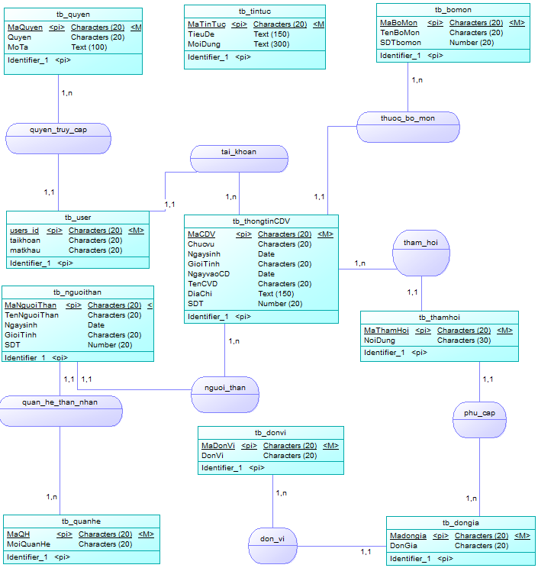
Hình 3. 1 Mô hình cơ sở dữ liệu

Bảng tb_thongtinCDV:
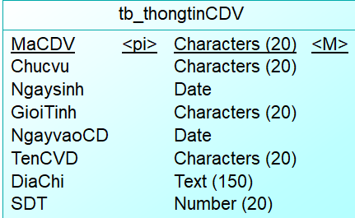
Hình 3. 2 Bảng thông tin công đoàn viên
MaCDV: Là khóa chính dùng để định danh mỗi công đoàn viên. Kiểu dữ liệu kí tự
TenCDV: Thông tin cá nhân về tên của công đoàn viên.
NgaySinh: Ngày tháng năm sinh của đoàn viên.
GioiTinh: Nam hoặc nữ.
Chucvu: Chức vụ của công đoàn viên
NgayvaoCD: ngày gia nhập công đoàn.
SDT: Số điện thoại liên lạc
DiaChi: Địa chỉ để liên lạc khi cần thiết.

Bảng tb_user:
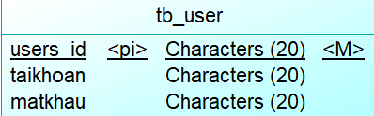
Hình 3. 3 Bảng user
User_id: Một số duy nhất để định danh mỗi tài khoản.
taikhoan: Thông tin tài khoản để đăng nhập vào hệ thống.
matkhau: Thông tin mật khẩu để đăng nhập vào hệ thống.
Bảng tb_quyen:
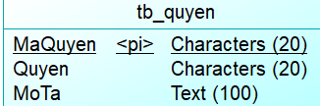
Hình 3. 4 Bảng quyền
MaQuyen: Mã định danh quyền được cấp.
quyen: quyền được cấp.
MoTa: Mô tả về quyền được cấp.
Bảng tb_bomon:
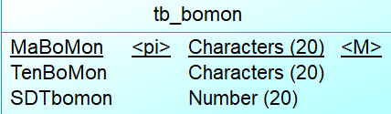
Hình 3. 5 Bảng bộ môn
MaBoMon: Là khóa chính dùng để định danh bộ môn
TenBoMon: Tên của bộ môn
SDT: Số điện thoại của bộ môn
Bảng tb_nguoithan:
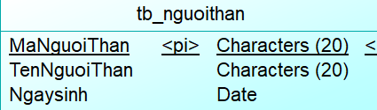
Hình 3. 6 Bảng người thân
MaNguoiThan: Là khóa chính dùng để định danh người thân
TenNguoiThan: Tên của người thân.
Ngaysinh: Ngày sinh của người thân.
Bảng: tb_quanhe:
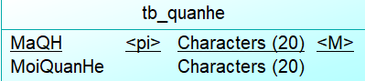
Hình 3. 7 Bảng quan hệ
MaQH: Là khóa chính dùng để định danh mối quan hệ với người thân.
MoiQuanHe: Mối quan hệ của người thân với công đoàn viên.
Bảng tb_tintuc:
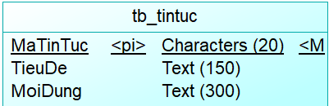
Hình 3. 8 Bảng tin tức
MaTinTuc: Là khóa chính dùng để phân biệt tin tức.
TieuDe: Tiêu đề của tin tức.
NoiDung: Nội dung của tin tức.
Bảng tb_thamhoi:
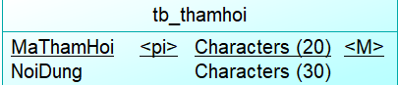
Hình 3. 9 Bảng thăm hỏi
MaThamHoi: Là khóa chính đại diện cho hoạt động thăm hỏi dành cho công đoàn viên.
NoiDung: Nội dung thăm hỏi( ví dụ thăm bệnh,...)
Bảng tb_dongia:
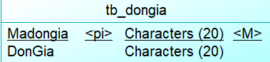
Hình 3. 10 Bảng đơn giá
Madongia: Là khóa chính đại diện cho phụ cấp dành cho công đoàn viên.
DonGia: Số tiền phụ cấp.
Bảng tb_donvi:
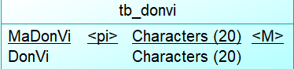
Hình 3. 11 Bảng đơn vị
MaDonVi: Là khóa chính đại diện cho id của đơn vị.
DonVi: Là tên của đơn vị (ví dụ “vnd”, “kg”,...)

Ràng buộc dữ liệu:
Mối quan hệ thuoc_bo_mon: Thực thể tham gia tb_thongtinCDV và tb_bomon. Một bộ môn có nhiều công đoàn viên nhưng một công đoàn viên chỉ thuộc một bộ môn
Mối quan hệ tai_khoan: Thực thể tham gia tb_thongtinCDV và tb_users. Mỗi công đoàn viên sẽ được cấp một tài khoản để đăng nhập.
Mối quan hệ quyen_truy_cap: Thực thể tham gia tb_users và tb_quyen. Mỗi tài khoản sẽ được cấp một quyền khác nhau khi đăng nhập.
Mối quan hệ nguoi_than: Thực thể tham gia tb_thongtinCDV và tb_nguoithan. Mỗi công đoàn viên sẽ có một hoặc nhiều người thân.
Mối quan hệ quan_he_than_nhan: Thực thể tham gia tb_nguoi_than và tb_quanhe. Mỗi một người thân sẽ có một mối quan hệ với công đoàn viên nhưng một công đoàn viên có thể có nhiều mối quan hệ với nhiều người thân.
Mối quan hệ tham_hoi: Thực thể tham gia tb_thongtinCDV và tb_thamhoi. Một công đoàn viên có thể được thăm hỏi nhiều lần nhưng mỗi lần thăm hỏi chỉ được một công đoàn viên.
Mối quan hệ phu_cap: Thực thể tham gia tb_thamhoi và tb_dongia. Mỗi đơn giá có thể áp dụng cho nhiều lần thăm hỏi nhưng mỗi lần thăm hỏi chỉ có một đơn giá.
Mối quan hệ đơn vị: Thực thể tham gia tb_donvi và tb_dongia. Mỗi đơn vị có thể áp dụng cho nhiều đơn giá nhưng mỗi đơn giá chỉ có một đơn vị.

Mô hình cơ sở dữ liệu vật lý.
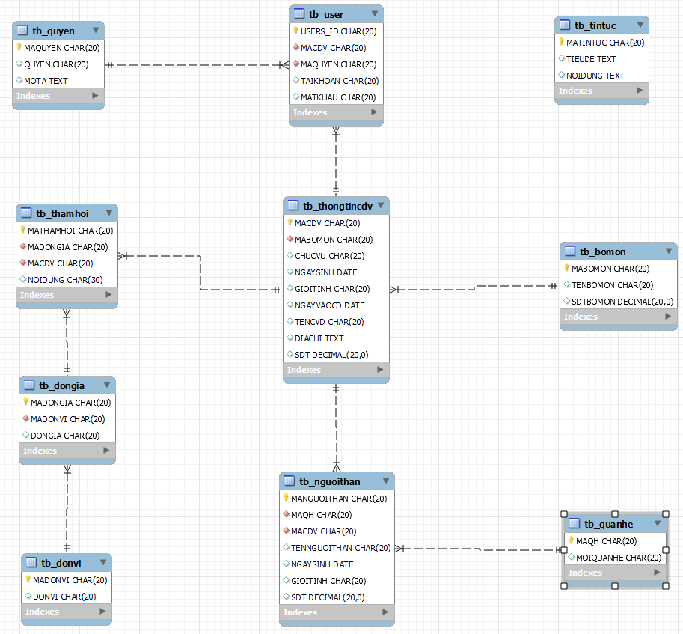
Hình 3. 12 Mô hình cơ sở dữ liệu vật lý.

Cài đặt XAMPP.
Để tải XAMPP, đầu tiên bạn truy cập vào địa chỉ https://www.apachefriends.org/download.html và chọn phiên bản XAMPP phù hợp với hệ điều hành của máy tính bạn đang sử dụng.
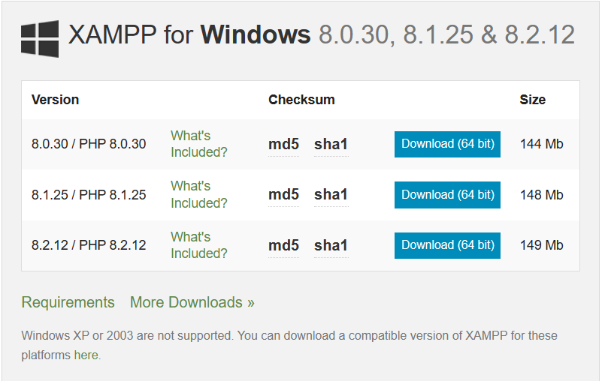
Hình 3. 13 Trang web dùng để tải XAMPP
Sau khi tải file cài đặt về xong và double click file vừa download hoặc chạy bằng quyền administrator bằng cách right click lên file vừa download > Run as administrator.
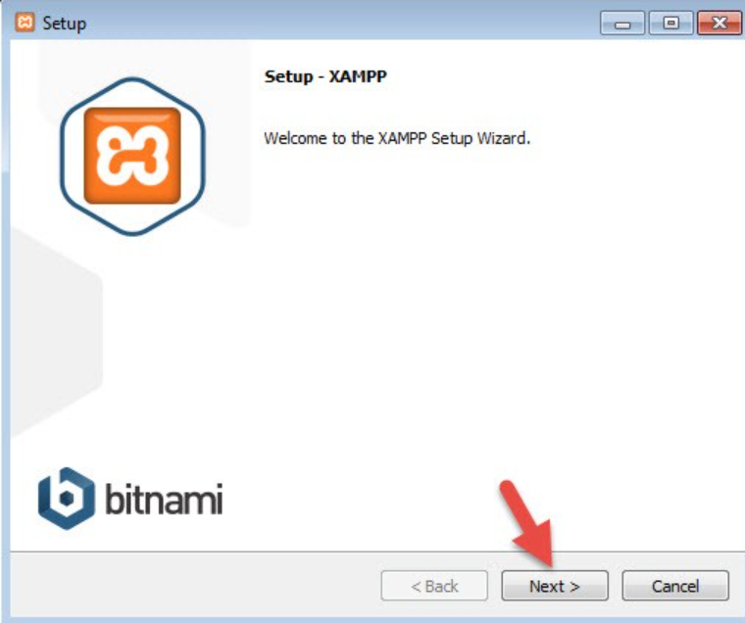
Hình 3. 14 Các bước cài đặt XAMPP
Tiếp tục nhấn vào mục tùy chọn Next. Tại màn hình này chọn các ứng dụng kèm theo của bộ XAMPP, có thể bỏ những phần không cần thiết đi hoặc giữ nguyên. Sau đó tiếp tục nhấn vào nút Next.
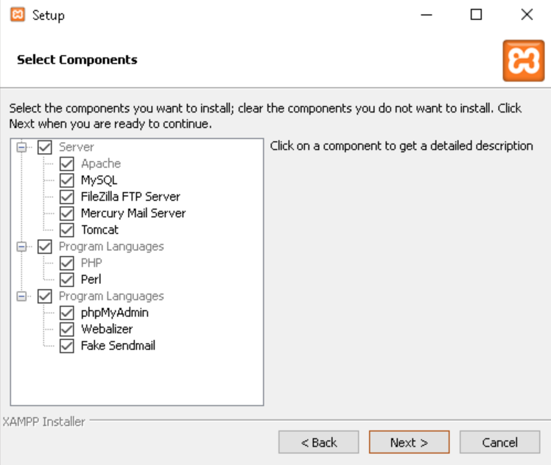
Hình 3. 15 Các bước cài đặt XAMPP
Ở phần chọn đường dẫn, hãy chọn đường dẫn cần lưu cài đặt của XAMPP. Lưu ý rằng đường dẫn này cần phải nhớ vì khi cài đặt web lên localhost, cần phải truy cập vào thư mục này. Ở đây để mặc định là C:\xampp. Tiếp tục nhấn Next.
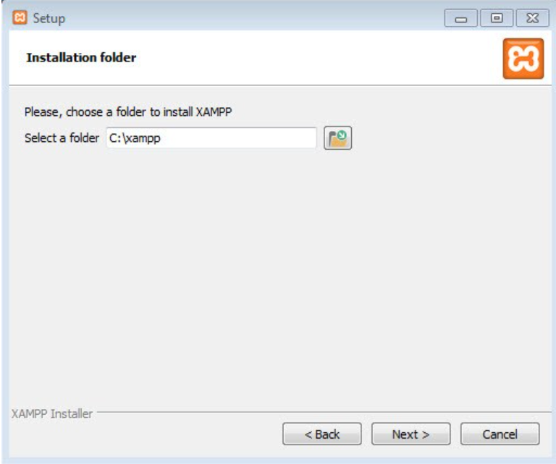
Hình 3. 16 Các bước cài đặt XAMPP
Ở trang kế tiếp, bỏ chọn phần “Learn more about Bitnami for XAMPP“. Và ấn Next 2 lần nữa để bắt đầu quá trình cài đặt XAMPP.
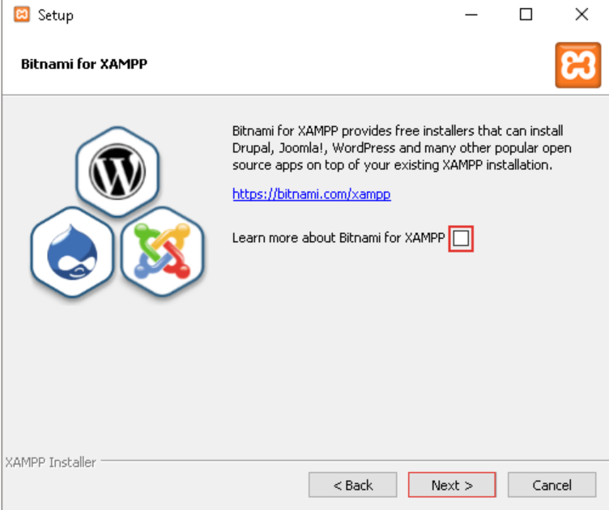
Hình 3. 17 Các bước cài đặt XAMPP
Sau khi cài xong, ấn nút Finish để kết thúc cài đặt và mở bảng điều khiển của XAMPP. Sau đó vào thư mục c:xampp và mở file xampp-panel.exe lên để bật bảng điều khiển của XAMPP.
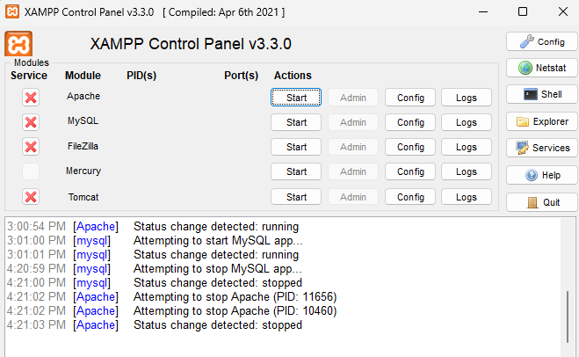
Hình 3. 18 Bảng điều khiển của XAMPP
Nếu để ý sẽ thấy hai ứng dụng Apache và MySQL có nút Start, đó là dấu hiệu bảo 2 ứng dụng này chưa được khởi động, hãy ấn vào nút Start của từng ứng dụng để khởi động Webserver Apache và MySQL Server lên thì mới chạy được localhost.
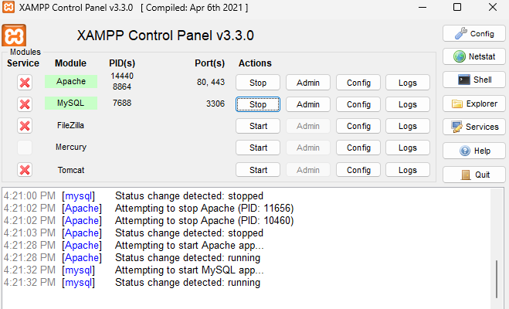
Hình 3. 19 Khởi động Apache web server và My SQL
Sau khi khởi động xong, hãy truy cập vào website với địa chỉ là http://localhost sẽ thấy nó hiển thị ra trang giới thiệu XAMPP như hình dưới.
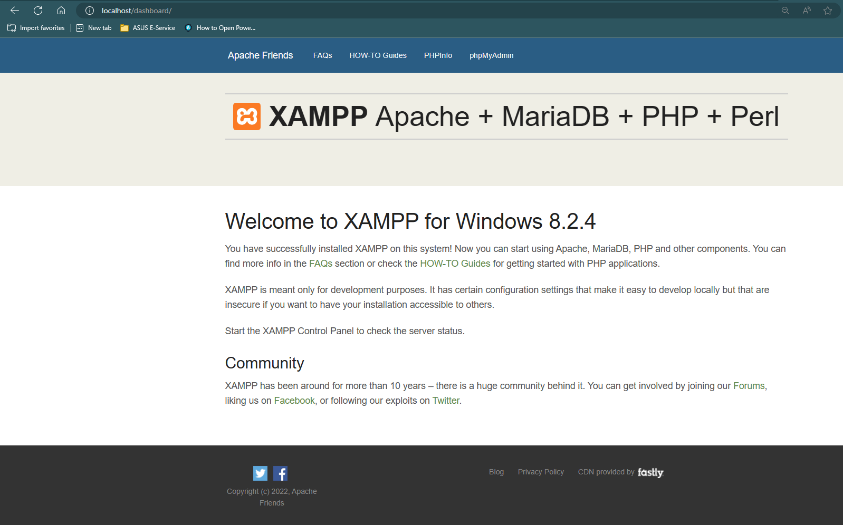
Hình 3. 20 Giao diện trang giới thiệu của XAMPP

Kết nối với cơ sở dữ liệu.
Tạo cơ sở dữ liệu trên phpmyadmin bằng cách nhấn vào nút new sau đó nhập tên cơ sở dữ liệu và nhấn nút Create để tạo cơ sở dữ liệu.
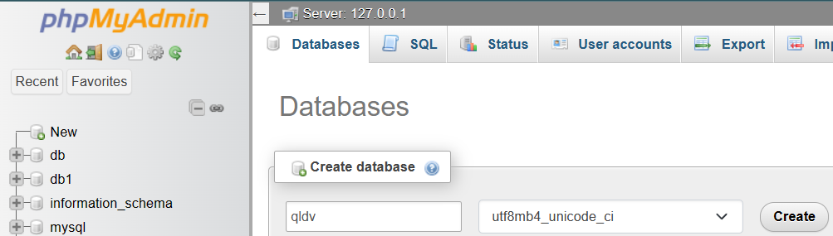
Hình 3. 21 Tạo cơ sở dữ liệu trên phpmyadmin
Sau đó nhập câu lệnh SQL và nhấn nút Go để tạo các bảng trong cơ sở dữ liệu.
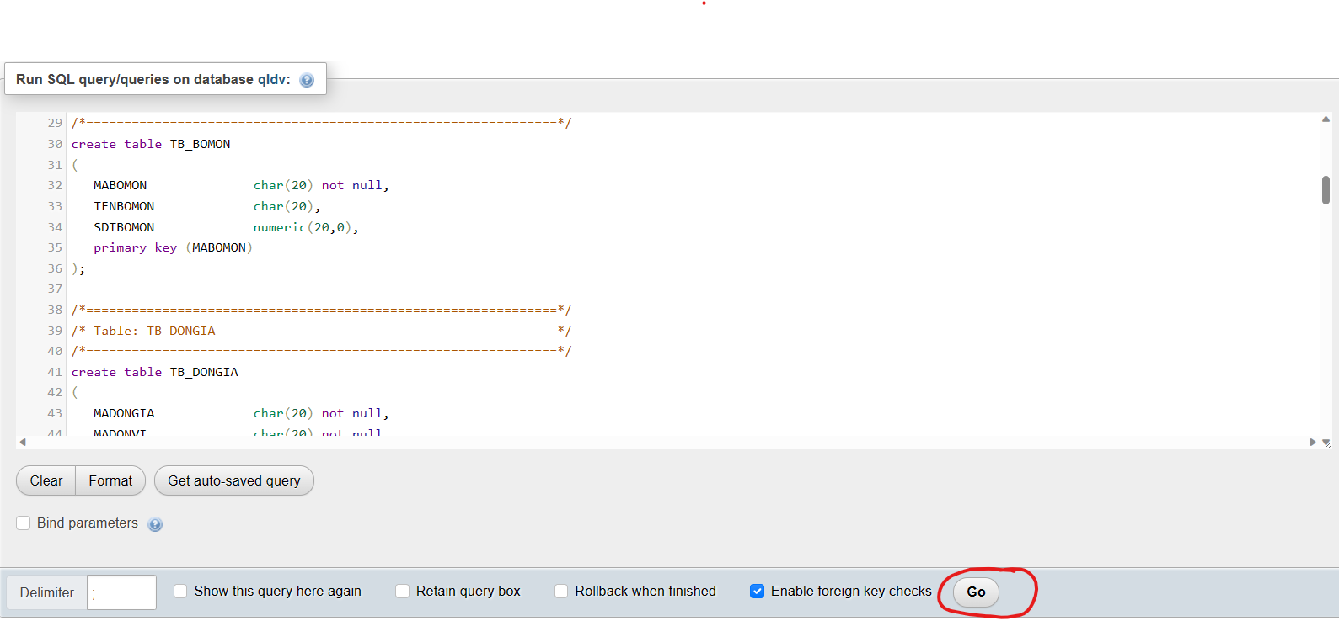
Hình 3. 22 Tạo các bảng trong cơ sở dữ liệu
Tiếp theo tạo file connect.php sau đó dùng PHP script để kết nối với cơ sở dữ liệu.
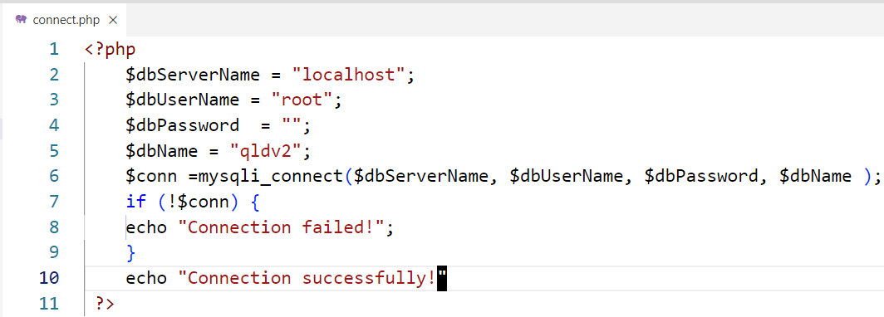
Hình 3. 23 Mã PHP dùng để kết nối với cơ sở dữ liệu
Phương pháp chính của script này là hàm mysqli_connect(). Đây là hàm PHP dùng để thực thi kết nối tới một MySQL server.
Thông thường, chúng ta cần bốn biến để thiết lập kết nối cơ sở dữ liệu trong php code: $servername, $database, $username và $password. Trong code này, cần phải đặt thông tin database chính xác cho những biến này, để khi dùng hàm mysqli_connect() nó sẽ dùng các giá trị nhập vào.
Nếu kết nối thất bạn, phần code sau sẽ in ra Connection failed!
Nếu kết nối thành công, phần code sau in ra Connection successfully!

CHƯƠNG 4: KẾT QUẢ NGHIÊN CỨU

Cơ sở dữ liệu.
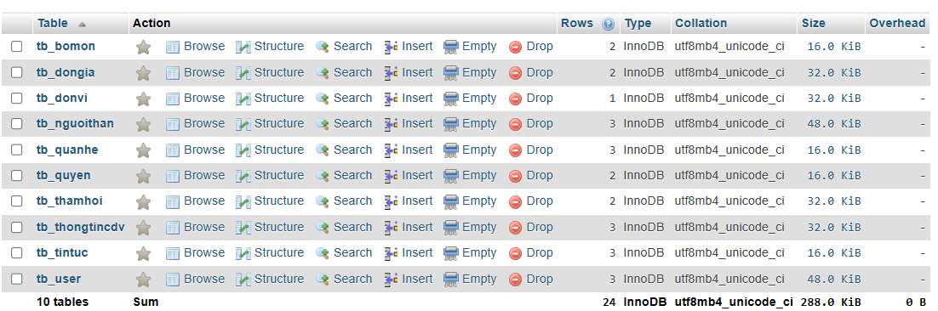
Hình 4. 1 Các bảng trong cơ sở dữ liệu

Dữ liệu.
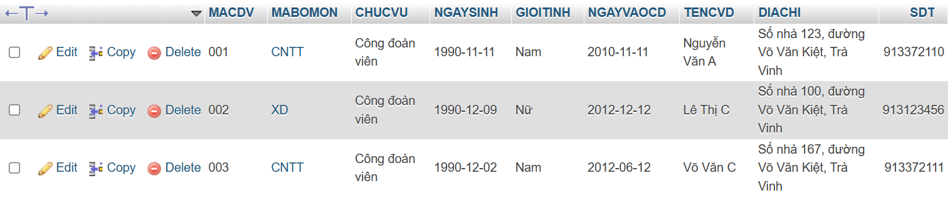
Hình 4. 2 Bảng thông tin công đoàn viên
Bảng tb_thongtincdv dùng để lưu thông tin như mã công đoàn viên, tên, chức vụ, ngày sinh, giới tính, ngày vào công đoàn, địa chỉ, số điện thoại.
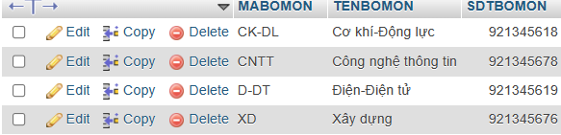
Hình 4. 3 Bảng bộ môn
Bảng tb_bomon lưu thông tin bộ môn như tên bộ môn, số điện thoại.
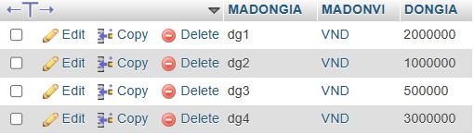
Hình 4. 4 Bảng đơn giá
Bảng tb_dongia lưu số tiền phụ cấp.
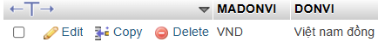
Hình 4. 5 Bảng đơn vị
Bảng tb_donvi lưu đơn vị của số tiền phụ cấp.
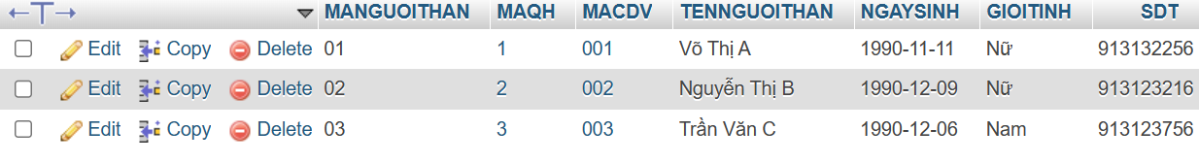
Hình 4. 6 Bảng người thân
Bảng tb_nguoithan lưu thông tin của người thân như tên, ngày sinh, giới tính, số điện thoại.
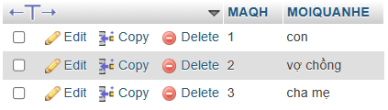
Hình 4. 7 Bảng quan hệ
Bảng tb_quanhe lưu thông tin về các mối quan hệ của công đoàn viên với người thân.
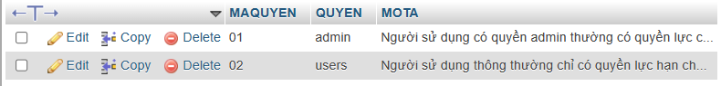
Hình 4. 8 Bảng quyền
Bảng tb_quyen lưu thông tin về quyền truy cập khi đăng nhập vào hệ thống.
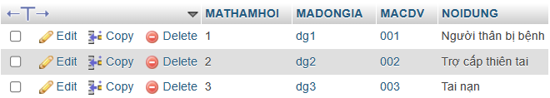
Hình 4. 9 Bảng thăm hỏi
Bảng tb_thamhoi lưu thông tin cần thiết cho hoạt động thăm hỏi như lí do thăm hỏi.
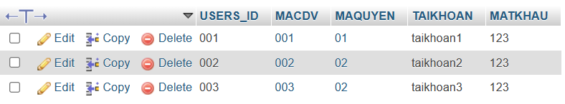
Hình 4. 10 Bảng user
Bảng tb_user lưu thông tin của tài khoản dùng để đăng nhập vào hệ thống để xem thông tin.
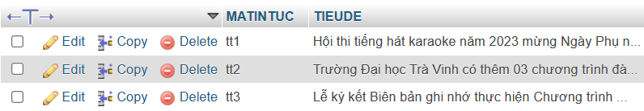
Hình 4. 11 Bảng tin tức
Bảng tb_tintuc lưu thông tin của tin tức để hiển thị lên trang web.

Giao diện đăng nhập.
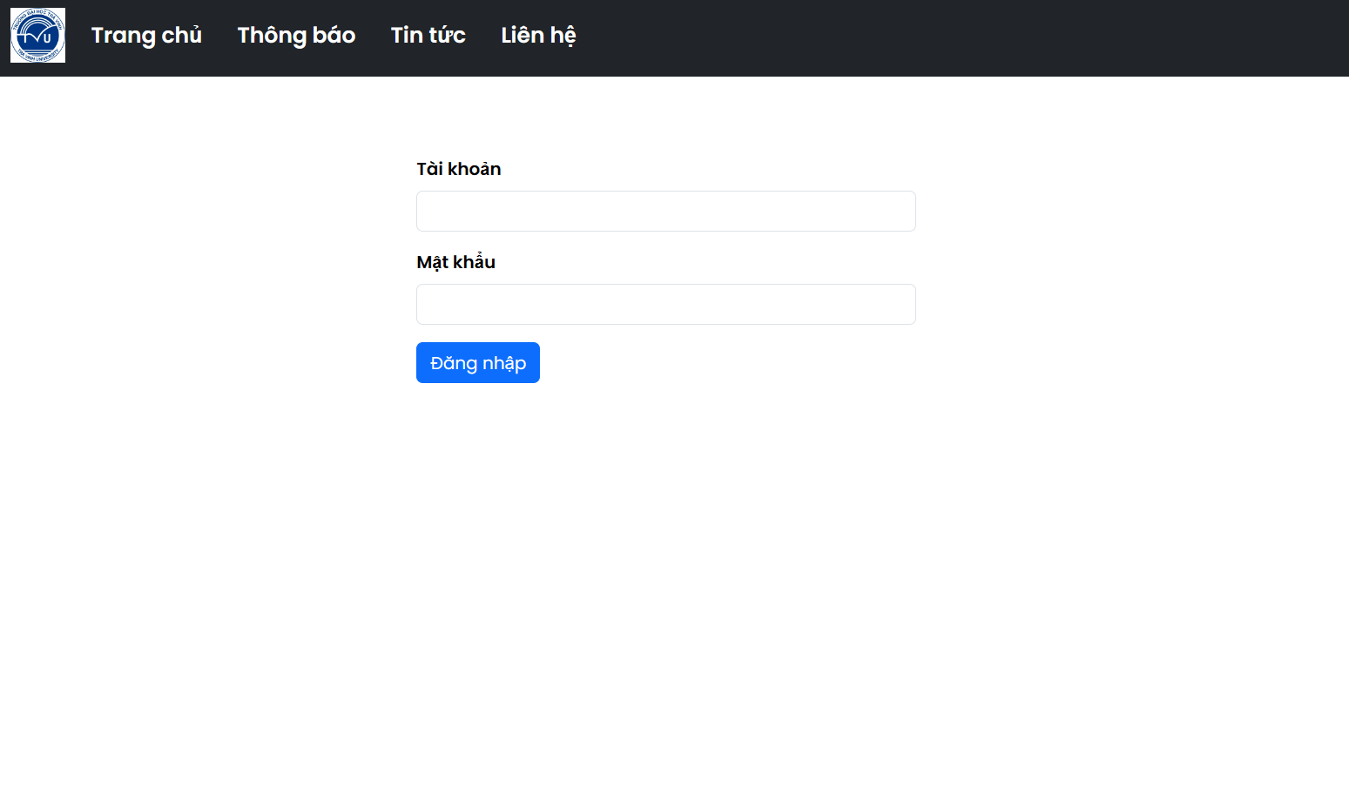
Hình 4. 12 Giao diện đăng nhập

Giao diện trang chủ.
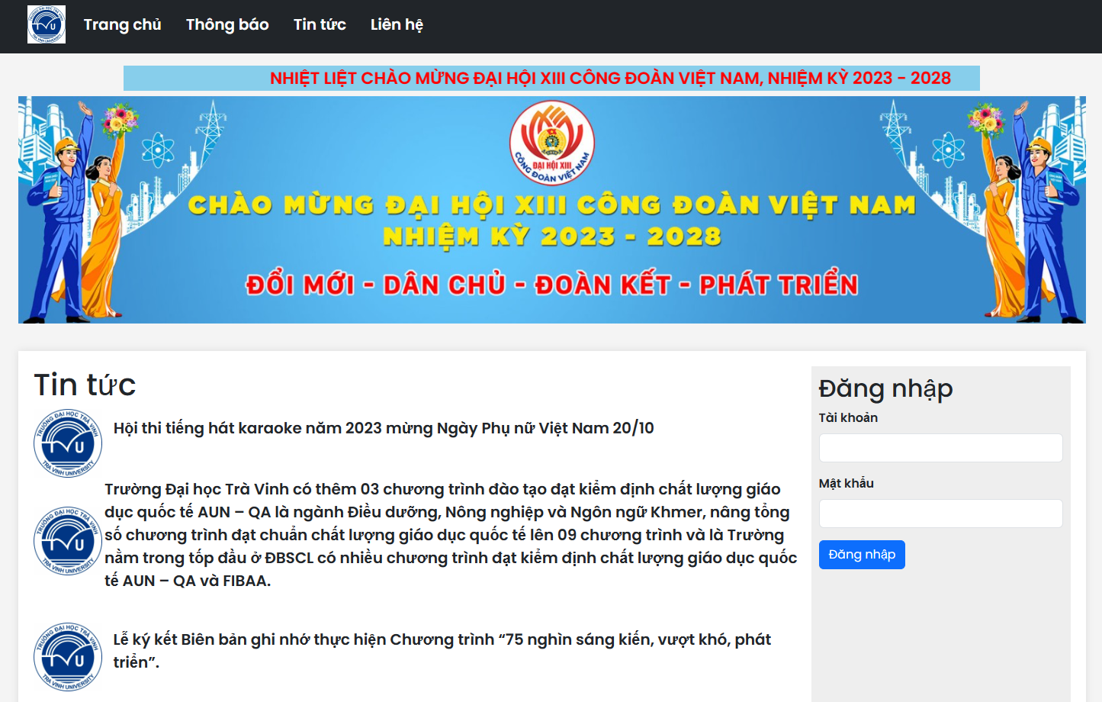
Hình 4. 13 Giao diện trang chủ

Giao diện tin tức.
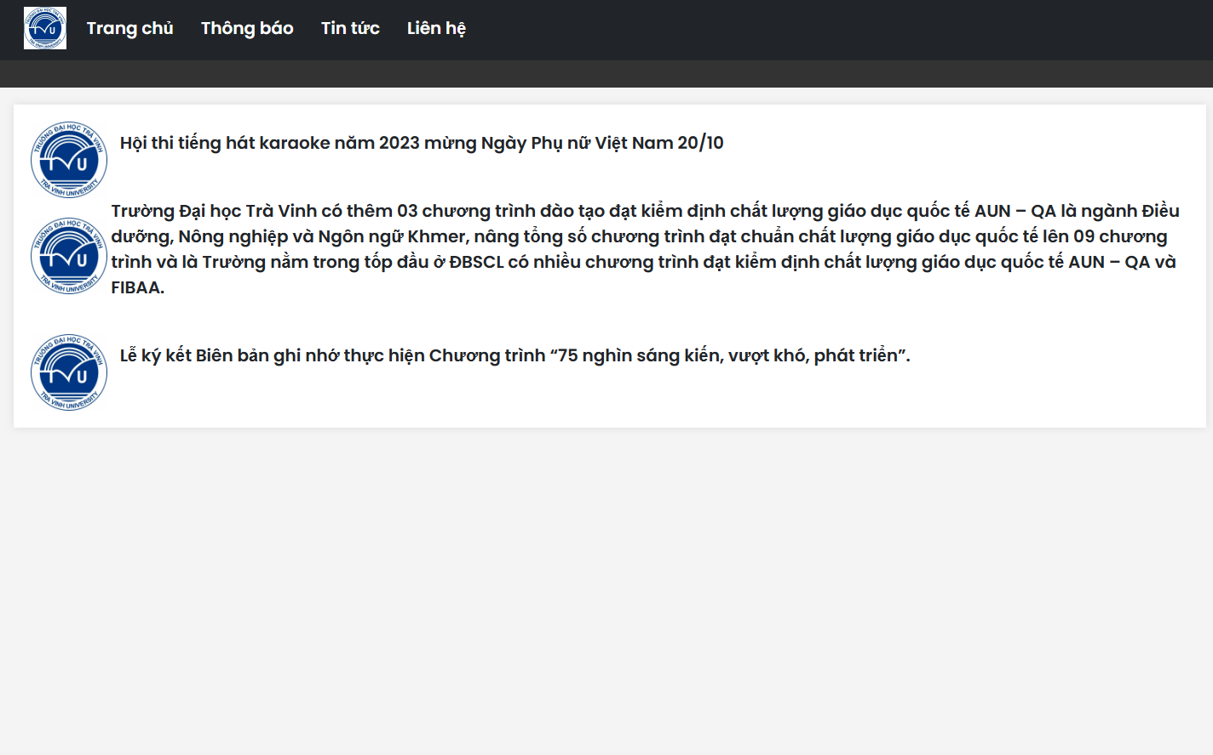
Hình 4. 14 Giao diện tin tức.

Giao diện hiển thị thông tin.
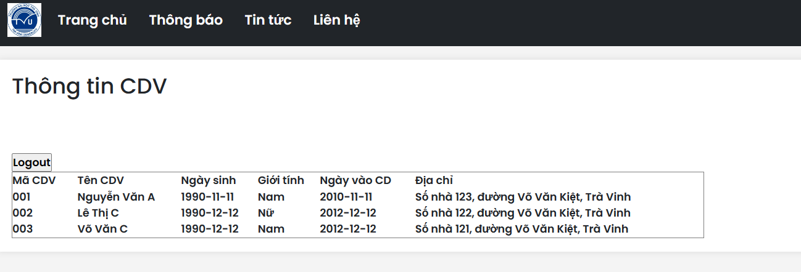
Hình 4. 15 Giao diện hiển thị thông tin

CHƯƠNG 5: KẾT LUẬN VÀ HƯỚNG PHÁT TRIỂN

Kết luận
Việc áp dụng công nghệ thông tin vào mọi khía cạnh của đời sống và xã hội không chỉ thay đổi căn bản diện mạo của xã hội mà còn mang đến những lợi ích to lớn. Đặc biệt là việc sử dụng cơ sở dữ liệu để quản lý thông tin. Sau quá trình thực hiện đồ án em đã có được những kiến thức về cơ sở dữ liệu và đã xây dựng được cơ sở dữ liệu giúp lưu trữ thông tin và tổ chức thông tin một cách có tổ chức, dễ dàng tra cứu và quản lý. Việc này làm giảm thiểu thời gian và công sức cần thiết để tìm kiếm thông tin, từ đó tăng cường hiệu suất làm việc.
Mong muốn có một giao diện thân thiện với người dùng, dễ thao tác và sử dụng. Nhưng vẫn đáp ứng được các chức năng mà hệ thống cung cấp là mục tiêu mà đề tài hướng tới. Tuy nhiên do trình độ bản thân còn nhiều hạn chế nên sản phẩm vẫn chưa có đầy đủ những tính năng cần thiết của việc quản lý.

Hướng phát triển
Tiếp tục phát triển, xây dựng những tính năng mới(ví dụ: thêm, sửa, xóa,...) để giúp việc quản lý thông tin được dễ dàng hơn. Sau đó tiếp tục nâng cấp giao diện để trở nên thân thiện hơn với người dùng.

DANH MỤC TÀI LIỆU THAM KHẢO

[1] | J. Duckett, HTML and CSS: Design and Build Websites, New York: Wiley, 2014, 2011.
[2] | J. Duckett, PHP & MySQL: Server-side Web Development, New York: Wiley, 2022.
[3] | Trang tìm hiểu MySQL, https://fptcloud.com/mysql-la-gi/, ngày truy cập 5/12/2023.
[4] | Trang tìm hiểu Javascript, https://aws.amazon.com/vi/what-is/javascript/, ngày truy cập 1/12/2023.
[5] | Trang tìm hiểu Bootstrap, https://mona.media/bootstrap-la-gi/, ngày truy cập 11/12/2023.
[6] | Trang tìm hiểu XAMPP, https://topdev.vn/blog/cai-dat-xampp/, ngày truy cập 2/12/2023.

